|  |  |
| --- | --- |
| ICS | 17.220.20 |
| CCS | |  | | --- | | D:\000000部门项目\09标准化插件开发\程序源代码\StandardEditor_ShanDongKeXieYuan\团标首页面字母T.png |   N 22 |

团体标准

T/CIMA 0079.5—XXXX

基于电力流的碳排放计量 第5部分：计量系统建设指南

Measurement of carbon emission based on powerflow—

Part 5: Guidelines for construction of measurement system

（征求意见稿）

“在您提交反馈意见时，请将您知道的相关专利连同支持性文件一并附上”

20250920

XXXX - XX - XX发布

XXXX - XX - XX实施

中国仪器仪表行业协会  发布

目 次

[前言 II](#_Toc1453)

[引言 III](#_Toc28585)

[1 范围 1](#_Toc4170)

[2 规范性引用文件 1](#_Toc13211)

[3 术语和定义 1](#_Toc5946)

[4 统组成 1](#_Toc30987)

[5 总体原则 2](#_Toc18564)

[6 需考虑的因素 2](#_Toc31533)

前言

本文件按照GB/T 1.1—2020《标准化工作导则 第1部分：标准化文件的结构和起草规则》的规定起草。

本文件是T/CIMA 0079 《基于电力流的碳排放计量》的第5部分。T/CIMA 0079 已经发布了以下部分：

——第1部分：计量模型。

请注意本文件的某些内容可能涉及专利。本文件的的发布机构不承担识别专利的责任。

本文件由中国仪器仪表行业协会电工仪器仪表分会提出。

本文件由中国仪器仪表行业协会归口。

本文件起草单位：国网安徽省电力有限公司营销服务中心、哈尔滨电工仪表研究所有限公司、国网安徽省电力有限公司、中国能源建设集团安徽省电力设计院有限公司、合肥工业大学、国网安徽综合能源服务有限公司、国网省电力有限公司经济技术研究院、国网宁夏电力有限公司中卫供电公司、安徽南瑞中天电力电子有限公司等。

本文件主要起草人：蔺菲、刘辉舟、刘献成、于雷、金鑫、何海洋、张倩、单永梅、金义、张光亚、嵇爱琼、郭立勇等。

引言

T/CIMA 0079《基于电力流的碳排放计量》拟由下列5个部分构成。

——第1部分：计量模型。目的在于规定基于电力流的碳排放计量体系和计量模型，确立发电

侧上网关口、输配电线路、负荷侧的碳排放计量方法。

——第2部分：计量设备。目的在于规范基于电力流的碳排放计量设备的分类、性能要求和功

能要求，确立碳排放计量设备需要遵循的相关规则。

——第3部分：计量系统。

——第4部分：计量设备检验技术规范。目的在于规范基于电力流的碳排放计量设备检验的分类、流程、内容和方法等，确立碳排放计量设备检验需要遵循的相关规则。

——第5部分：计量系统建设指南。目的在于规范基于电力流的碳排放计量系统建设的总

则、系统构建及功能性能等方面的指导和建议，确立碳排放计量系统建设需要遵循的相关

规则。

基于电力流的碳排放计量

第5部分：计量系统建设指南

1. 范围

本文件确立了基于电力流的碳排放计量系统组成，规定了基于电力流的碳排放计量系统建设的总体原则、需考虑的因素。

本文件适用于基于电力流的碳排放计量过程进行监测的系统设计和建设。

1. 规范性引用文件

下列文件中的内容通过文中的规范性引用而构成本文件必不可少的条款。其中，注日期的引用文件，仅该日期对应的版本适用于本文件；不注日期的引用文件，其最新版本（包括所有的修改单）适用于本文件。

T/CIMA 0079.1-2023 基于电力流的碳排放计量 第1部分：计量模型

1. 术语和定义

T/CIMA 0079.1-2023界定的以及下列术语和定义适用于本文件。

3.1  
计量系统 metrology system

对基于电力流的发电侧、供配电侧和消费侧的电能量和碳排放量计量数据进行实时监测的信息系统。

3.2  
监测管理中心 monitoring centre

基于电力流的碳排放计量系统中，负责采集、清洗、校验并存储电力流关联的电力消耗与碳排放相关数据，实现对电力流全环节碳排放状态的实时监测、合规性核算及数据分析，为电力流碳排放计量数据有效应用及碳管理决策提供支撑的中枢单元。

1. 统组成

基于电力流的碳排放计量系统分为采集层、分析层和应用层，由数据采集、数据传输、数据处理等部分组成。

计量系统总体架构图见图1。

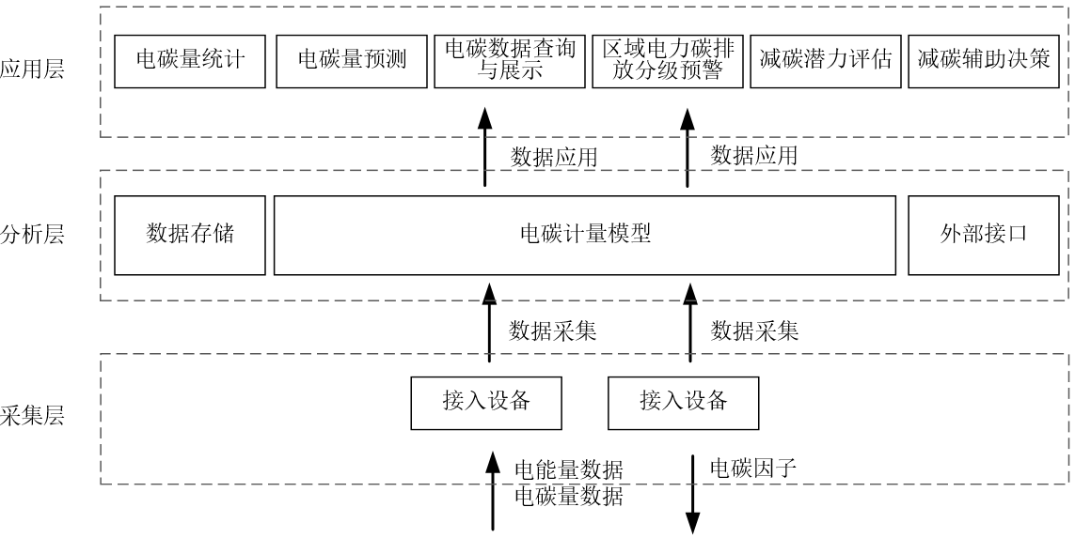

图1 系统总体架构图

1. 总体原则
   1. 统一规划 分步实施

基于电力流的碳排放计量系统建设前，需要总体规划，统一建设内容，分时段、分区域、分步骤地有序开展建设。

* 1. 全网建设 分段监测

基于电力流的碳排放计量系统建设时，实现电力流全流域覆盖，对发电侧、电网侧和消费侧的各区段分别进行电碳排放计量监测。

* 1. 各层级联 相互验证

基于电力流的碳排放计量系统建设中，进行监测系统的各层级联并进行数据交互，相互验证监测结果。

* 1. 数据保护 信息安全

基于电力流的碳排放计量系统建设全过程，开展网络安全等级保护，做到网络信息安全和网络服务安全。

1. 需考虑的因素
   1. 建设范围

6.1.1 计量系统的建设范围为电力流直接碳排放的发电侧、分摊碳排放的电网侧和消费侧。

6.1.2 计量系统监测的位置为发电侧的上网关口、电网侧的输配电线路和消费侧的用电负荷节点。

6.1.3 计量系统监测的对象为电碳计量设备。

* 1. 发电侧
     1. 数据采集

6.2.1.1 宜配备实时监测设备，对发电侧各发电机组电碳计量设备记录的碳排放数据和上网电量数据进行采集，对发电侧电碳计量系统输出的电力碳排放因子数据进行采集。

6.2.1.2 宜配备状态监测设备，对发电侧各发电机组的电碳计量设备安装现场情况进行实时监测和图像存储、回放。

* + 1. 数据传输

宜配备数据专线，将采集到发电侧各发电机组的碳排放数据、上网电量数据和电力碳排放因子数据实时传输给监测管理中心。

* + 1. 数据处理

监测管理中心的数据处理宜配备计算机软硬件和专用网络，对采集的发电侧实时数据和历史数据进行统计、分析、存储等，对数据采集和数据传输设备进行远程维护，与各层电网侧的监测数据进行交互和比对，对异常情况进行警示提醒。

* 1. 电网侧
     1. 数据采集

6.3.1.1 宜配备实时监测设备，对电网侧电碳计量设备记录的碳排放数据和输送电量数据进行采集，对电网侧电碳计量系统输出的电力碳排放因子数据进行采集。

6.3.1.2 宜配备状态监测设备，对电网侧的电碳计量设备现场情况进行实时监测和图像存储、回放。

* + 1. 数据传输

宜配备数据专线，将采集到电网侧的碳排放量数据、输送电量数据和电力碳排放因子数据实时传输给监测管理中心。

* + 1. 数据处理

监测管理中心的数据处理宜配备计算机软硬件和专用网络，对采集到电网侧的实时数据和历史数据进行统计、分析、存储等，对数据采集和数据传输设备进行远程维护，与各层发电侧和各层消费侧的监测数据进行交互和比对，对异常情况进行警示提醒。

* 1. 消费侧
     1. 数据采集

6.4.1.1 宜配备实时监测设备，对消费侧电碳计量设备的碳排放数据、用电量数据以及接收到电网侧输出的电力碳排放因子数据进行采集。

6.4.1.2 宜配备状态监测设备，对消费侧的电碳计量设备现场情况进行实时监测和图像存储、回放。

* + 1. 数据传输

宜配备数据专线，将采集到消费侧的碳排放数据、用电量数据和电力碳排放因子数据实时传输给监测管理中心。

* + 1. 数据处理

监测管理中心的数据处理宜配备计算机软硬件和网络，对采集到消费侧的实时数据和历史数据进行统计、分析、存储等，对数据采集和数据传输设备进行远程维护，与各层电网侧的监测数据进行交互和比对，对异常情况进行警示提醒。